УДК 658.51:621(477.62) Надтока Т. Б., Михайлюк Д. Д.

СОСТОЯНИЕ МАШИНОСТРОИТЕЛЬНОГО КОМПЛЕКСА И ОСНОВНЫЕ ЗАДАЧИ ЕГО РАЗВИТИЯ В ДОНЕЦКОЙ НАРОДНОЙ РЕСПУБЛИКЕ

Аннотация: Проанализировано социально-экономическое состояние машиностроительной отрасли ДНР за период 2016-2019гг. и установлены основные проблемы ее развития в будущем. Рассмотрена государственная промышленная политика в контексте машиностроительного комплекса Республики и определены основные задачи его развития на ближайшую перспективу.
Ключевые слова: машиностроительная отрасль, развитие, социально-экономическое состояние, проблемы, задачи, государственная политика

Донецкая Народная Республика (ДНР) в настоящее время является непризнанным мировым сообществом государством (страной «де-факто»), но существует уже 6 лет, развивается, хотя и в особых условиях жизни: непрекращающихся военных действий, экономической блокады со стороны Украины, значительным оттоком квалифицированных кадров и т.п., но и с учетом значительного опыта, успехов работы в мирное время в составе Донецкой области бывшей Украины. Эти два фактора (специфика современного состояния, а также материальная база и опыт Донецкой области) и будут проанализированы в контексте определения задач развития машиностроения ДНР как ведущей отрасли страны.
До военных событий, которые начали разворачиваться в начале 2014 г., Донецкая область была одним из самых развитых промышленных регионов Украины – производила 19,7% продукции обрабатывающей промышленности Украины. Донбасс в структуре промышленного производства Украины обеспечивал 24,6% общего объема производства, в том числе: Донецкая область – 18,5%, Луганская – 6,1% [1].
Экономика Донецкой области была представлена 150 отраслями, на её территории находилось более 2000 промышленных предприятий, 800 из которых обеспечивали 23% экспортных поступлений Украины. Область имела положительное сальдо внешней торговли (коэффициент покрытия экспортом импорта составлял 3,44). Прямые иностранные инвестиции за последние 5 довоенных лет увеличились в 3,7 раза, в то время, как в целом по Украине – в 2,65 раза. Официальные межбюджетные трансферты в Донецкую область составляли в 1,1−2,2 раза ниже средних значений по стране. Машиностроительный комплекс представляли 152 предприятия, которые производили технику для угольной и металлургической отраслей, железной дороги, строительства, сельского хозяйства, станки, холодильники, газовые плиты, стиральные машины и другие товары [1].
До начала военных действий в 2014 г. машиностроительные предприятия Донецкой области, на которых работало свыше 60 тыс. чел, обеспечивали 9% реализации всей промышленной продукции региона и 11% областного экспорта товаров [1]. В связи с военными действиями и другими негативными факторами современного социально-экономического состояния ДНР показатели развития машиностроения ухудшились, так по официальным данным, за 9 мес. 2016 г. предприятия машиностроения в ДНР выпустили продукции всего на 2 млрд. руб. – это 1,5% от общего объема произведенной и реализованной продукции в Республике, хотя по сравнению с апрелем 2016 г. произошел рост показателей с 0,7% до 1,5%. Ввиду проблем со сбытом, а также в связи с практически полным отсутствием финансирования производственной деятельности угольной отрасли и минимальным финансированием металлургической – основных потребителей машиностроения заводы последнего в 2016г. были загружены на 20−25% своих производственных мощностей.
В период 2014−2020 гг. машиностроение, как ключевая отрасль экономики ДНР, ощутимо пострадала. В значительной степени машиностроительный сектор в настоящее время в ДНР представлен горнодобывающими и шахтными машинами, сбыт которых ориентирован, прежде всего, на угольную и рудодобывающую отрасли. Краткая характеристика машиностроения ДНР в период 2016-2019гг. дана в табл. 1, а итоги работы отрасли по докладу Министра промышленности и торговли ДНР Арматова Э. В - на рис.1.

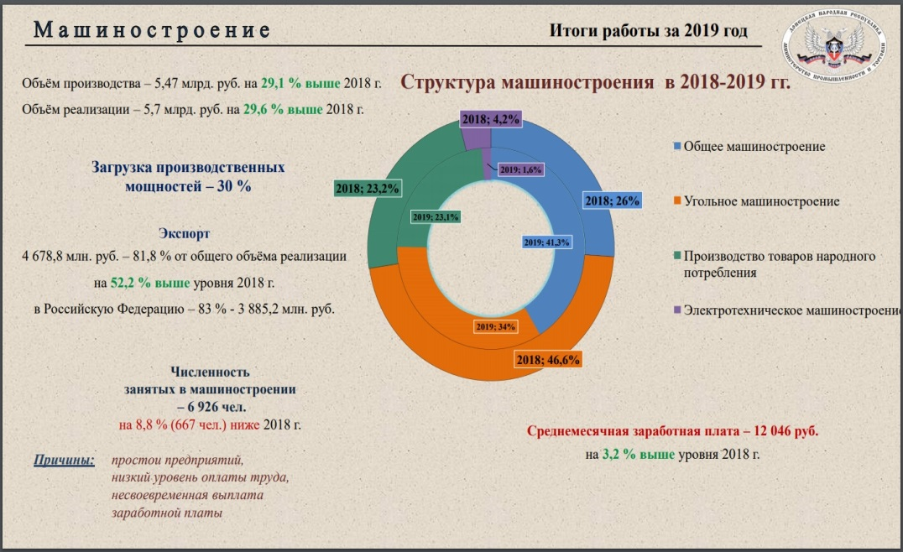

Рис 1 – Итоги работы машиностроительного комплекса ДНР в 2019г.[2]

Таблица 1 – Сравнение основных показателей работы машиностроительного комплекса ДНР в 2016-2019гг.[3]

2016
Хозяйственную деятельность на территории Республики осуществляет 81 машиностроительное предприятие. Две трети произведенной машиностроительной продукции экспортируется, причем треть экспортного объема приходится на Российскую Федерацию. В отрасли занято около восьми тысяч человек.
2017
Хозяйственную деятельность на территории Республики осуществляет более 100 машиностроительных предприятий. По итогам 2017 года ожидается, что объем реализации продукции машиностроения составит 2,7 млрд руб., или 1,4% от общего объема реализованной промышленной продукции (по состоянию на 01.02.2017 доля продукции машиностроения в общем объеме реализованной промышленной продукции составляла всего 0,7%). Две трети произведенной машиностроительной продукции экспортируется, причем треть экспортного объема приходится на Российскую Федерацию. В отрасли занято более 8 тысяч человек. Среднемесячная заработная плата составляет более 10,0 тыс. руб.
2018
По итогам 2018 года объем реализации продукции машиностроения составил 3 573,7 млн. руб. промышленного и потребительского назначения. Две трети произведенной машиностроительной продукции экспортируются, причем 95% экспортного объема приходится на Российскую Федерацию
2019
В 2019 году в общей структуре промышленности Республики доля отраслей тяжёлой промышленности – металлургия, металлообработка, коксохимия, машиностроение – составила 45,6%
По итогам 2019 года объём производства продукции машиностроения составил 5 469, 86 млн. руб, объём реализации – 5 722, 64 млн. руб.
В целом, в 2019 году объём загрузки производственных мощностей предприятий машиностроения составил 30,8%.

Целью развития машиностроения ДНР должно быть, прежде всего, удовлетворение внутреннего спроса на машиностроительную продукцию, а также расширение присутствия на внешних рынках. Но для достижения этой цели существует ряд проблем:
- низкая конкурентоспособность машиностроительной продукции;
- слабая инвестиционная привлекательность предприятий отрасли;
- недостаточный спрос и проблемы сбыта машиностроительной продукции;
- сложности с обеспечением машиностроительных предприятий отдельными комплектующими и сырьем;
- общепромышленные проблемы предприятий Республики, вызванные разрушениями в результате военных действий, устаревшей технической базой и др. ( см. рис 2);
- дефицит по ряду профессий высококвалифицированных кадров.

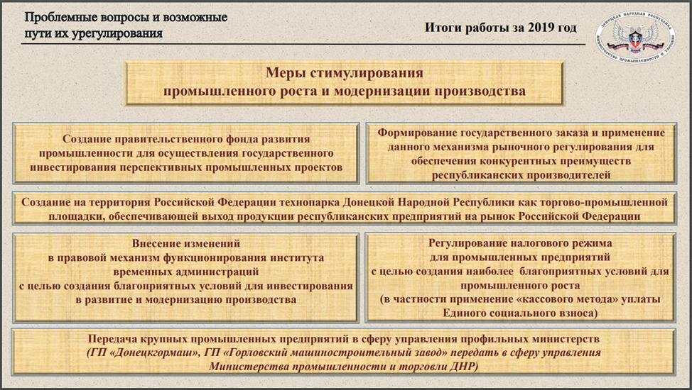
Рис 2 – Меры развития промышленности, предлагаемые Министерством промышленности и торговли ДНР[2].

Кроме предлагаемых правительством мер по активизации развития промышленности, а соответственно и машиностроения, (представленного в Республике в основном тяжелым машиностроением), также стоит уделить внимание развитию гражданского машиностроения путем создания машиностроительного хаба («hub»)— своеобразного отраслевого республиканского (городского) центра деятельности, к примеру, предусматривающего производство таких основных видов продукции, как: комплектующие для транспорта, металлических дверей, кабеля, канатов, противопожарного оборудования, сельскохозяйственной техники, инструментального производства, производства автокомпонентов, станкостроения и пр. Одним из вариантов развития ситуации является возможность малому предпринимательству брать в аренду свободные промышленные площадки у незагруженных машиностроительных предприятий под частное производство. Это выгодно и малому бизнесу и предприятиям – арендодателям, так как первые самостоятельно не смогут приобрести дорогостоящее оборудование, а вторые получат доход от аренды своих фондов и уверенность в том, что оборудование будет находиться в надлежащем техническом состоянии.
Создание такого машиностроительного хаба в Республике позволит диверсифицировать машиностроительный комплекс территории, а также и повысить занятость населения.
Исследование проблем машиностроения, рекомендации специалистов по развитию экономики Республики в целом [4] позволили выделить следующие основные задачи развития машиностроительного сектора страны:
- максимальное использование имеющегося потенциала отрасли, как материального, так и трудового;
- изыскание механизмов инвестирования для модернизации производства, в том числе и с помощью государственно-частного партнерства;
- ориентация на первоочередное удовлетворение потребностей существующих рынков сбыта (внутреннего, а также российского), в том числе с учетом возможностей импортозамещения;
- интеграция в технологические цепочки России и других дружественных государств;
- внедрение инновационных технологий, обеспечивающих производство конкурентоспособной продукции, ресурсо- и энергосбережение, обладающих экологически безопасными характеристиками;
- развитие малого и среднего предпринимательства в машиностроении;
- формирование системы подготовки квалифицированных кадров для машиностроительного сектора экономики, обладающих современным набором знаний и умений.
Конечно, немаловажным фактором в развитии машиностроения ДНР является привлечение и закрепление молодых квалифицированных кадров на рабочих местах
Однако, трудоустройство выпускников образовательных организаций – это одна из наиболее актуальных проблем рынка труда не только для ДНР.
Трудности молодого специалиста при получении первого рабочего места связаны с различными причинами, среди них [5]:
-отсутствие опыта работы по специальности и трудности профессиональной адаптации, вызванные наличием только теоретического представления о том, как происходит рабочий процесс;
-недостаточная активность самого выпускника;
-ошибочный выбор профессии, в итоге приобретение невостребованной специальности, которая характеризуется низким уровнем спроса на рынке труда.
По данным Республиканского центра занятости, ученых [6] почти третью часть ищущих работу составляет молодежь. К причинам данного можно отнести сформировавшиеся предпочтения работодателей при наборе трудовых кадров (около 80% работодателей): кроме высшего образования в число обязательных требований к молодому работнику включать опыт работы. При этом наблюдается дефицит инженерных и рабочих кадров по отдельным специальностям.
Важной проблемой на рынке труда ДНР – это «утечка умов» или интеллектуальная миграция и особенно молодых. Калифицированные кадры, имеющие высокий уровень образования, свежий взгляд и новые идеи, играют важную роль в стране, которая стремится к развитию. От этих самых специалистов и зависят успехи национальной экономики, особенно в условиях информационного общества.
В случае, когда молодые специалисты покидают страну, она несет не только интеллектуальные потери, но и финансовые, поскольку на обучение многих из этих специалистов были потрачены средства из бюджета.
Таким образом, определяющим социально-экономическим условием для создания эффективной системы обеспечения квалифицированными кадрами современной промышленности является использование мотивационных механизмов и методов социальной защиты молодежи.
В среднесрочной перспективе можно предложить к реализации следующие шаги для обеспечения эффективного регулирования трудовой мобильности молодежи (разработано авторами с учетом отдельных рекомендаций [5]):
- создание гарантированного первого рабочего места для выпускников наиболее востребованных профессий;
- разработать механизмы поддержки (мотивации) предприятий, коллективов, участвующих в организации практик студентов и магистрантов во время обучения, а также в реализации государственных программ (проектов) по трудоустройству молодежи;
- при открытии новых специальностей учитывать необходимость в специалистах отрасли для формирования госзаказа.
Решение поставленных задач перед машиностроительным сектором экономики ДНР и предложенных мер позволит машиностроению стать флагманом социально-экономического развития страны в условиях современных вызовов.

Библиографический список
1 Экономика Донецкой Народной Республики: состояние, проблемы, пути решения : науч. докл. / под науч. ред. А. В. Половяна, Р. Н. Лепы ; ГУ «Ин-т эконом. исслед.». - Донецк, 2017. - 84 с.
2 Эдуард Арматов об итогах работы Министерства промышленности и торговли за 2019 год [Электронный ресурс] // Народный Совет Донецкой Народной Республики : офиц. сайт. – Электрон. дан. – Донецк, 2020. – Режим доступа: https://dnrsovet.su/doklad-eduarda-armatova-ob-itogah-raboty-ministerstva-promyshlennosti-i-torgovli-za-2019-god/. – Загл. с экрана.
3 Отчеты Министерства промышленности и торговли ДНР [Электронный ресурс] // Министерство промышленности и торговли Донецкой Народной Республики : офиц. сайт. – Электрон. дан. – Донецк, 2020. – Режим доступа: https://mpt-dnr.ru/documents/194-otchet-ob-itogah-raboty-v-2019-godu.html. - Загл. с экрана.
4 Половян, А. В. Экономика территорий с вновь образованной государственностью. – Донецкая Народная Республика / А. В. Половян, Р. Н. Лепа, С. Н. Гриневская // Парламентская библиотека. Еженедельный бюллетень, февраль 2018г., выпуск 6 – 7. – С.99 – 107.
5 Экономические предпосылки для создания условий по привлечению высококлассных специалистов в ДНР [Электронный ресурс] // Министерство экономического развития Донецкой Народной Республики : офиц. сайт. – Электрон. дан. – Донецк, 2020. – Режим доступа:http://mer.govdnr.ru/index.php?option=com_content&view=article&id=4822:ekonomicheskie-predposylki-dlya-sozdaniya-uslovij-po-privlecheniyu-vysokoklassnykh-spetsialistov-v-dnr&catid=40&Itemid=665. – Загл. с экрана.
6 Матюхина, И. Б. Перспективы внедрения молодежной политики в Донецкой Народной Республике: оптимизация, проблемы трудоустройства молодёжи [Электронный ресурс] / И. Б. Матюхина, И. М. Сурженко, М. Э. Шухман // Концепт : науч.-метод. электрон. журн. - Электрон. дан. – 2017. – Т. 39. – Режим доступа: https://e-koncept.ru/2017/970527.htm. - Загл. с экрана.

Сведения об авторах:

Надтока Татьяна Борисовна
Кандидат экономических наук, профессор, Донецкая Народная Республика, г. Донецк
Государственное образовательное учреждение высшего профессионального образования «Донецкий национальный технический университет», кафедра экономики и маркетинга
ДНР, г. Донецк, ул. Артёма, 58
E-mail: tatbor9@rambler.ru

Михайлюк Данил Дмитриевич
Магистрант, Донецкая Народная Республика, г. Донецк
Государственное образовательное учреждение высшего профессионального образования «Донецкий национальный технический университет»
ДНР, г. Донецк, ул. Артёма, 58
E-mail: danyadanya22071997@gmail.com
STATE OF THE MACHINE-BUILDING COMPLEX AND THE BASIC OBJECTIVES OF ITS DEVELOPMENT IN THE DONETSK PEOPLE'S REPUBLIC

Annotation: The article analyzes the socio-economic state of the machine-building industry of the DPR during the 2016-2019 period and identifies the main problems of its development in the future. The article considers the industrial policy of DPR's government in the machine-building sphere and defines the main tasks of its development in the near future.
Keywords: machine-building industry, development, socio-economic status, problems, tasks, public policy

About the authors:
Tatyana B. Nadtoka
Candidate of Economic Sciences, Associate Professor, Professor
State educational establishment of higher professional education «Donetsk National Technical University, Department of economics and marketing, Donetsk, st. Artyom, 58
E-mail: tatbor9@rambler.ru

Mikhailiuk Danil
Master student
State educational establishment of higher professional education «Donetsk National Technical University, Donetsk, st. Artyom, 58
E-mail: danyadanya22071997@gmail.com

Bibliographic list

1. Economics of the Donetsk People's Republic: state, problems, solutions: scientific. doc. / under the scientific. ed. A.V. Polovyan, R.N. Lepa; GU “Institute of Economy. researched. " - Donetsk, 2017 .- 84 p.
2. Eduard Armatov on the results of the work of the Ministry of Industry and Trade for 2019 [Electronic resource] // People’s Council of the Donetsk People’s Republic: officer. site. - The electron. Dan. - Donetsk, 2020. - Access mode: https://dnrsovet.su/doklad-eduarda-armatova-ob-itogah-raboty-ministerstva-promyshlennosti-i-torgovli-za-2019-god/. - Zagl. from the screen.
3. Reports of the Ministry of Industry and Trade of the DPR [Electronic resource] // Ministry of Industry and Trade of the Donetsk People's Republic: officer. site. - The electron. Dan. - Donetsk, 2020. - Access mode: https://mpt-dnr.ru/documents/194-otchet-ob-itogah-raboty-v-2019-godu.html. - Zagl. from the screen.
4. Polovyan A.V. Economics of territories with newly formed statehood. - Donetsk People's Republic / A.V. Polovyan, R.N. Lepa, S.N. Grinevskaya // Parliamentary Library. Weekly Newsletter, February 2018, issue 6 - 7. - S.99 - 107.
5. Economic prerequisites for creating conditions for attracting highly qualified specialists in the DPR [Electronic resource] // Ministry of Economic Development of the Donetsk People's Republic: official. site. - The electron. Dan. - Donetsk, 2020. - Access mode: http: //mer.govdnr.ru/index.php? Option = com_content & view = article & id = 4822: ekonomicheskie-predposylki-dlya-sozdaniya-uslovij-po-privlecheniyu-vysokoklassnykh-spetsialistov-v -dnr & catid = 40 & Itemid = 665. - Zagl. from the screen.
6. Matyukhina, I. B. Prospects for introducing youth policy in the Donetsk People's Republic: optimization, youth employment problems [Electronic resource] / I. B. Matyukhina, I. M. Surzhenko, M. М.. Shukhman // Concept: scientific method . electron. journal - The electron. Dan. - 2017. - T. 39. - Access mode: https://e-koncept.ru/2017/970527.htm. - Zagl. from the screen.

